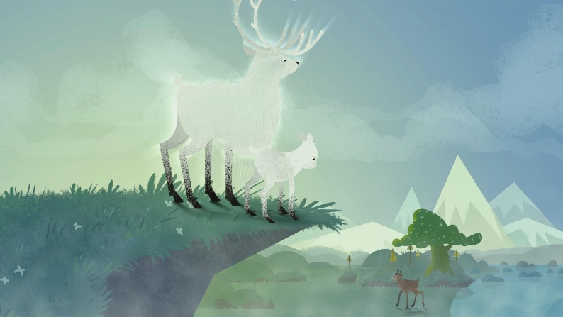
Månedsbrev FEBRUAR 2023
Papegøyene
«En trygg start»
Evaluering av  Måneden/perioden som har gått  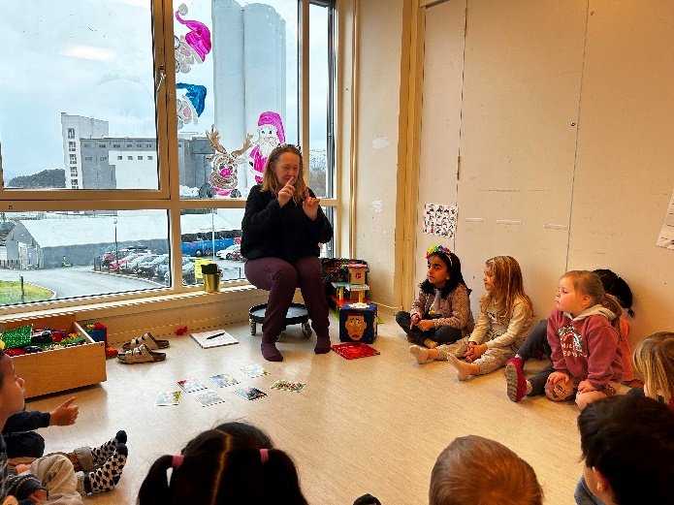  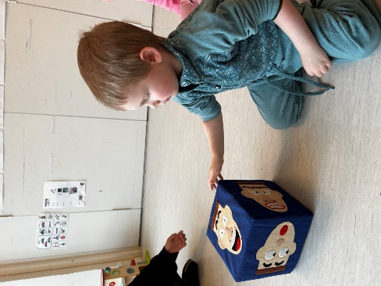  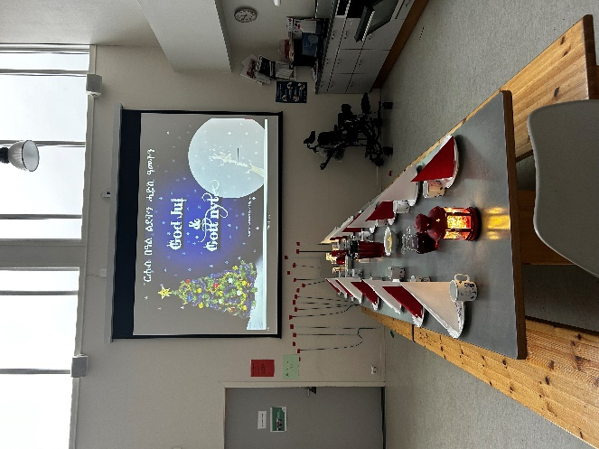 | Nå er januar over: velkommen til februar!  I denne perioden (januar-februar) retter vi fokuset mot «magi, undring & følelser». I januar har vi hatt flere samlinger om følelser: vi inviterte barna til å reflektere over forskjellige følelser gjennom eventyr, bilder, kart, formingsaktiviteter … Ved å introdusere forskjellige redskaper, beriker vi barnas initiativ og sørger for at alle barna kan delta i samtaler. Da får de utvikle sin språkforståelse og språkkompetanse. Boken «Ulveskogen» var for eksempel et fantastisk verktøy: Hedda er på besøk hos bestefar som bor ved skogen; Hedda er redd for å gå i skogen fordi hun hørte lyd fra skogen; en dag så hun spor i snøen. Etter hvert skjønner Hedda at det er ulven som er redd og er skadet. Til slutt passer de på hverandre. Med dialogisk lesing som metode, uttrykket barna sine følelser, tanker og til og med erfaringer! Noen fortalte oss at de var redd for store hunder, men etter en stund kunne de leke med hunder, fordi de ble kjent med store hunder! Et barn sa at mammaen sin var redd for edderkopper og at mamma skal sannsynligvis være redd for dem hele livet! Mange stilte spørsmål: hvorfor er du redd for alarmen? Hvem liker ikke slange? Gjennom arbeid med litteratur, både i store og små grupper, skaper vi dermed et variert språkmiljø der barna får oppleve glede over å snakke med hverandre og får mulighet til å utforske/skape nye relasjoner.  I det siste har dere sikkert hørt barna deres synge «det er vinteren som teller»: det var en stor suksess hos Papegøyene! Veldig kjekk melodi, rytme, tekst og bevegelser! Barna har lært så fort at vi allerede har rukket å synge for andre avdelinger! For en mestringsfølelse når barna klarer å stå foran andre og synge for dem! Smil på fjes, stolthet, fine interaksjoner mellom dem: musikk er definitivt en av de beste måtene å berike ordforråd på, inkludere alle og forsterke tilhørighet i fellesskapet vårt.  I januar har vi også feiret den Ortodokse Julen. Lidya og Samsom har eritreiske bakgrunn og familiene tilhører den ortodokse kirken. Vi har hatt en samling om tradisjonell eritreisk klær, mat og musikk. Alle barna lagte deretter et julekort og vi hadde en veldig koselig julelunsj med pyntet bord, lys og festmat (pizza og saft!). Ved å synliggjøre og gi lik verdi til de forskjellige kulturer/religioner, hjelper vi barna å bli trygg med seg selv og samtidig fremmer vi barnas nysgjerrighet og undring over verden.  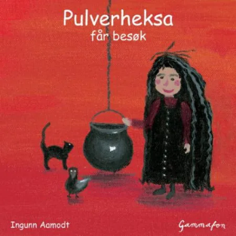  Vi har også lært sanger på forskjellige språk: Blinke blinke stjerne lill (norsk)/ Twinkle twinkle little star (engelsk) / Brille brille petite etoile (fransk)  FEBRUAR  I februar vil vi ha litt mer fokus på «magi»: vi skal inspirere oss av boken Pulverheksa. I fjor hadde vi besøk av Sigrid (søsteren til Pulvereska): hun var kanskje ikke den snilleste, men hun var morsom og hadde flere magiske triks! Hun skal sikkert komme tilbake hos Papegøyene denne måneden!  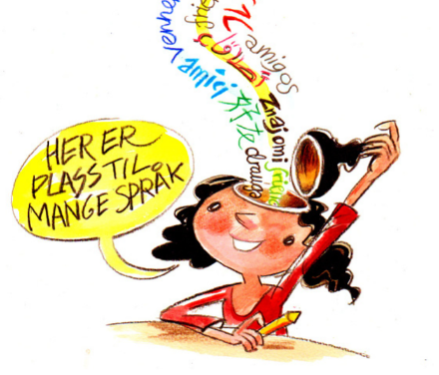  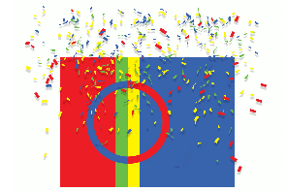  Vi ønsker også å arbeide videre med den flerkulturelle dimensjonen ved å markere Samenes dag (6.februar men pga svømming flytter vi til 7. februar) og Morsmåldagen! Vi skal planlegge samlinger, lek (både inne og ute) og formingsaktiviteter som imøtekommer barnas egen flerkulturelle bakgrunn og fremmer lyst til å lære mer av hverandre.  Vi skal avslutte februar med en fantastisk felles opplevelse: Karneval! Musikk, dans, kostymer og glede er i programmet!
Annen informasjon | - Karneval: barna kan ta på kostyme. Vi har lagt på avdelingen masker inspirert av eventyret Skinnvotten  - Vinterferie: vennligst gi oss beskjed om dere tar ferie
Agenda | - 7. februar: markering av Samenes dag  - 21. februar: Morsmåldagen  - 24. februar: Karneval
Hilsen:  Lucie Renault  Linda Larssen | Pedagogisk leder med mailadresse:  Lucie.daniel.renault@stavanger.kommune.no  Linda.larssen@stavanger.kommune.no

